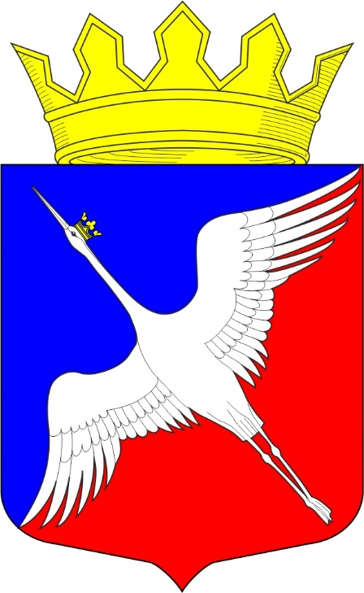

Отчет Главы Лахденпохского муниципального района о результатах деятельности за 2021 год

Уважаемые коллеги!

Деятельность Совета Лахденпохского муниципального района основывается на исполнении полномочий Федерального закона «Об общих принципах организации местного самоуправления в Российской Федерации», Устава района и Регламента Совета и строится на основе принципов законности, справедливости, целесообразности и открытости, свободного обсуждения и коллегиального решения вопросов, широком привлечении граждан к обсуждению важнейших вопросов района, постоянном учете общественного мнения.
В соответствии с Уставом организацию деятельности Совета Лахденпохского муниципального района осуществляет Глава района, исполняющий полномочия его Председателя, который подотчётен населению и представительному органу муниципального образования. Одной из форм отчётности является годовой отчёт главы Лахденпохского муниципального района.
Представлю вашему вниманию результаты своей деятельности за 2021 год.
Основной формой работы Совета является заседание, на котором решаются вопросы, отнесенные к ведению Совета муниципального района.
В течение 2021 года Советом созвано 10 заседаний (в 2020 – 8), где рассмотрено 48 вопросов (в 2020 – 72). Явка депутатов на заседаниях в отчетном году составила 73%.
Ежегодно одной из основных задач Совета является формирование и совершенствование необходимой нормативно-правовой базы для обеспечения деятельности органов местного самоуправления района в условиях постоянно меняющегося законодательства. За отчетный период принимались новые нормативно-правовые акты и вносились изменения в уже существующие НПА. В 2021 году было принято на заседании Совета 9 нормативно-правовых актов. Особо следует отметить, что был разработан и утвержден новый Регламент работы Совета, утвержден Порядок размещения сведений о доходах, расходах, об имуществе и обязательствах имущественного характера, представленных депутатами, также утверждены новое Положение о публичных слушаниях и ряд Положений о муниципальном контроле.
Стоит сказать, что ключевыми вопросами, рассматриваемыми депутатами, являются вопросы утверждения бюджета муниципального района и отчета о его исполнении. Бюджет муниципального района на 2021 год корректировался 7 раз. Вносимые в него изменения были обусловлены фактическим поступлением налоговых и неналоговых доходов, безвозмездных поступлений из вышестоящих бюджетов, корректировкой размеров межбюджетных трансфертов по переданным полномочиям.
За 2021 год приняты 4 решения о заключении соглашений с сельскими поселениями района о передаче части полномочий по решению вопросов местного значения.
Существенную долю решений в 2021 году составили вносимые проекты в области имущественных отношений: был утвержден План приватизации муниципального имущества на 2021 год, в который дважды вносились изменения, а также состоялось 6 решений о приеме имущества в муниципальную собственность.
Также среди немаловажных решений, принятых депутатским корпусом в отчетном периоде, следует отметить следующие:
- Об утверждении генерального плана и Правил землепользования и застройки Мийнальского сельского поселения Лахденпохского муниципального района Республики Карелия;
- О внесении изменений и дополнений в Положение о бюджетном процессе в Лахденпохском муниципальном районе;
- О внесении изменений и дополнений в Положение о межбюджетных отношениях в Лахденпохском муниципальном районе.

За отчетный период Советом был зарегистрирован 51 документ входящей корреспонденции и обработан 41 служебный документ исходящей корреспонденции, главой Лахденпохского муниципального района принято 62 постановления (в 2020 г. – 106 постановлений) и 54 распоряжений (в 2020 – 58 распоряжений).

В целях реализации принципа информационной открытости, для обеспечения гласности и прозрачности деятельности органов местного самоуправления района, все принятые решения Совета, а также постановления главы, имеющие нормативно-правовой характер, своевременно публиковались в газете «Призыв» и на официальном сайте Администрации муниципального района.

Также хотелось бы отметить, что на протяжении 2021 года регулярно велась работа по представлению нормативных правовых актов Совета в Министерство юстиции Республики Карелия для включения в Регистр муниципальных нормативных правовых актов.

Уважаемые участники заседания!

Депутатская деятельность заключается не только в проведении заседаний Совета, но и в предварительном изучении и обсуждении проектов решений на заседаниях комиссии.
Из числа депутатов Совета образованы 3 комиссии:
- постоянная комиссия по Уставу, Регламенту, депутатской этике и по контролю за деятельностью Администрации;
- постоянная комиссия по экономике и бюджету;
- постоянная комиссия по социальным вопросам.
За отчетный период состоялось 8 заседаний постоянной комиссии по экономике и бюджету, 6заседаний постоянной комиссии по Уставу, Регламенту, депутатской этике и по контролю за деятельностью Администрации. Всего рассмотрено на заседаниях комиссий 36 вопросов.
Особо отмечу, что не все члены комиссий принимали участие в их работе, считаю, что депутаты должны активнее реализовывать своё право на обсуждение вопросов до заседания Совета.

Деятельность депутатов в Совете не ограничивается нормотворческой работой. Приоритетное направление в деятельности каждого депутата – это работа с обращениями граждан.
В отчетном году ко мне, как Главе района, обратились более 20 человек. Тематика обращений разная, но приоритетными остаются вопросы жилищно-коммунального хозяйства, состояния дорог, водоснабжения. На все обращения были даны соответствующие разъяснения и ответы, оказана необходимая помощь.
Еще одной из форм работы Совета является привлечение населения для решения вопросов местного значения путем проведения публичных слушаний. Всего в 2021 году 45 раз проводились публичные слушания. Темами публичных слушаний в отчетном году были:
- утверждение отчета «Об исполнении бюджета муниципального образования «Лахденпохский муниципальный район» за 2020 год».
- о бюджете Лахденпохского муниципального района на 2022 год и плановый период 2023 и 2024 годов»;
- о внесении изменений и дополнений в Устав района;
- по вопросу утверждения генерального плана и Правил землепользования и застройки Мийнальского сельского поселения Лахденпохского муниципального района Республики Карелия;
- по вопросам установления и изменения условно разрешенного вида использования, по утверждению проекта межевания территорий – всего в данной области состоялось 41 слушание.

Уважаемые депутаты!

Подводя итог сказанному, считаю, что работа представительного органа Лахденпохского муниципального района в 2021 году была удовлетворительной. Совет работал эффективно, решая вопросы местного значения и создавая нормативную правовую базу, по которой живет наш район. Впереди 2022 год – более напряженный, наполненный новыми событиями, который потребует от нас, депутатов, более ответственного и инициативного подхода к своей деятельности.
Хочу поблагодарить всех за проделанную работу и надеюсь на дальнейшую совместную работу, направленную на благо жителей нашего района.

